Особенности каузативной конструкции

В первую очередь необходимо определить, что такое каузативная форма в английском языке. Рассмотрим такие примеры:
I wash my car every Saturday – Я мою машину каждую субботу.
I have my car washed every Saturday – Мою машину моют каждую субботу.

Как мы видим, в обоих предложениях речь идет о мойке автомобиля, но в первом случае исполнитель выполняет действие самостоятельно, а во втором примере кто-то делает это вместо него.
В этом и заключается основная суть каузатива – он описывает ситуацию, когда мы находим 3х лиц, которые выполнят какую-либо работу вместо нас. В такого рода предложениях подлежащее (в нашем примере “Я”) не является непосредственным исполнителем, он выступает в роли инициатора, является причиной того, что действие будет совершено. Отсюда и название конструкции – the causative form (в переводе от cause – причина, to cause – побуждать, добиваться).

Формы каузатива
В английском языке различают активный и пассивный каузативные обороты.

Активный
Его особенностью является то, что исполнитель действия, как правило, будет обозначен – в предложении будет указано, кто конкретно выполняет работу
I have my legal representative sign all the agreements. – Все соглашения подписывает мойюр. представитель.

Как мы видим из примера, он образуется по схеме to have somebody do something:
Подлежащее – каузативный глагол – исполнитель – инфинитив
Subject + have/get/make/let/help + Person + Infinitive
При этом в роли исполнителя у нас выступает лицо, которое будет выполнять действие.
В активной конструкции используются каузативные глаголы have, get, make, let, help.
- 1. Have используется, когда мы перекладываем ответственность за выполнение действия на кого-то другого, переадресуем задачу (в большинстве случаев речь идет о предоставлении нам каких-либо услуг, как правило на платной, выгодной основе)
- 2. Get – когда мы побуждаем кого-то к действию, пытаясь его убедить, сподвигнуть или каким-то образом вдохновить на его выполнение. Иногда он также может означать, что мы хитростью вынудили кого-то сделать то, что нам нужно
How can we get all the student to attend the classes?
My daughter hates working in the garden; I can never get her to water the plants!
- 3. Let выражает разрешение на выполнение какой-либо задачи
I always let my kids watch some cartoons before going to bed — Я всегда разрешаю детям немного посмотреть мультфильмы перед сном
- 4. Make используется для приказов и распоряжений, имеет значение “заставить”
She made me act this way — Она заставила меня так поступить.
- 5. Help – помочь кому либо сделать что-то
Jane helped me to clean the room — Джейн помогла мне прибраться в комнате.
Что касается видовременных форм, то активная каузативная конструкция может быть использована во всех временах, подчиняясь стандартным правилам грамматики – все, что от нас требуется поставить глагол в правильную форму
- We will get our college to contact you – Мы убедим нашего коллегу связаться с Вами(Future Simple)
- When they arrived I had had my sister clean the flat – Когда они пришли, моя сестра ужеубрала в квартире (Past Perfect)
- I am making him do his homework – Я заставляю его выполнить домашнее задание(Present Cont)
Не принято использовать данную конструкцию с глаголом have в форме Continuous, в этих случаях отдается предпочтение пассивным формам.

Пассивный каузатив
В предложениях с Passive Causative form, т.е. в которых есть конструкция have something done, акцент делается на самом действии, исполнитель либо понятен из контекста, либо эта информация вообще не важна. Употребляется данная конструкция с глаголами have и get и является довольно широко распространенной, встречается даже чаще чем активная форма.
She has flowers in her yard watered three times a week – Цветы в ее дворе поливают трираза в неделю.
Здесь, подобно активному каузативу, подлежащее (в нашем примере “Она”) не сама выполняет действие, а кто-то делает это за нее.
Строятся такие конструкции по схеме:
Подлежащее – каузативный глагол – дополнение – 3-ья форма глагола
Subject – have/get – object – V3
Т.е. в общем виде она будет выглядеть как to have something done или get something done.
Пассивный каузативный оборот может быть использован во всех видовременных
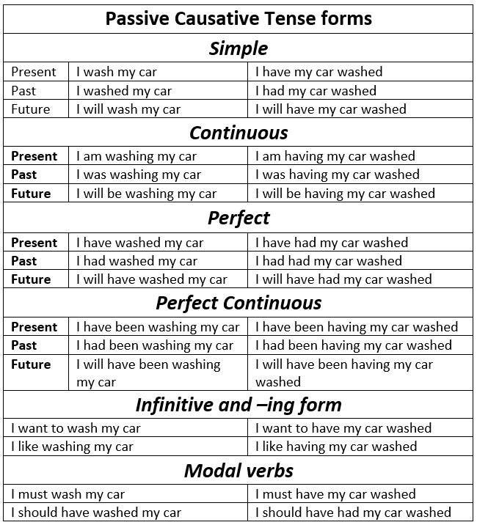

Разница have и get

В использовании каузативных глаголов have и get есть определенные различия.
- Как мы уже отмечали выше, have используется при передаче ответственности, а get – когда нам удается побудить человека что-то сделать .
- Еще одно различие заключается в том, что have зачастую указывает на результат, может означать, что действие уже выполнено, в то время как get больше акцентирует на процессе убеждения.
Jane has had her boyfriend propose her. – Парень Джейн сделал ей предложение.
Jane has got her boyfriend to propose her. – Джейн удалось сподвигнуть своего парня сделать ей предложение
- И конечно же, как Вы уже обратили внимание, после have мы используем bare Infinitive (без частицы to), а после get идет full Infinitive
В этом и заключаются основные особенности каузативных конструкций английского языка. Запомнить их довольно просто, а их использование сделает Вашу речь более живой яркой. Кроме того, они помогут Вам избавиться от необходимости использования сложноподчиненных предложений, а значит и о согласовании времен можно не думать.

